函数的最值与导数
一、复习：
1.极大值：
一般地，设函数f(x)在点x₀附近有定义，如果对x₀附近的所有的点，都有f(x)＜f(x₀)，就说f(x₀)是函数f(x)的一个极大值，记作y_{极大值}=f(x₀)，x₀是极大值点.
2.极小值：
一般地，设函数f(x)在x₀附近有定义，如果对x₀附近的所有的点，都有f(x)＞f(x₀).就说f(x₀)是函数f(x)的一个极小值，记作y_{极小值}=f(x₀)，x₀是极小值点.
3.极大值与极小值统称为极值.
在定义中，取得极值的点称为极值点，极值点是自变量的值，极值指的是函数值.
4.求函数极值的步骤：
(1)求导数f ′(x)；
(2)令f ′(x)=0求方程的根；
(3)列表；
(4)判断极值.
练习：
例1．已知函数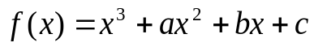，当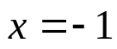时取得极大值；当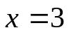时取得极小值，求这个极小值及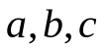的值.

例2、确定函数y=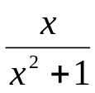的单调区间，并求函数的极值和极值点
例3、求函数y=x²lnx的极值并求极值点

二、函数的最大（小）值
1、函数的最大值与最小值
在闭区间[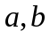]上连续，在（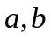）内可导，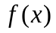在[]上求最大值与最小值的步骤：
先求 在（）内的极值；再将的各极值与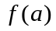、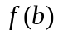比较，其中最大的一个是最大值，最小的一个是最小值。

例1、求函数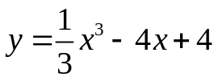在区间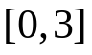上的最大值域最小值。
练习：
1、求函数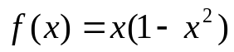在上的最大值
2、求函数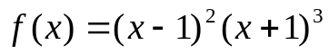在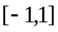上的最大值
3、求函数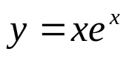最小值
4、已知函数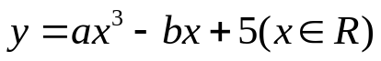在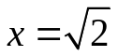时有极小值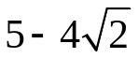.
(1)求a,b的值；
(2)若关于x的方程f(x)=m有三个不同的实根，求实数m的取值范围；
(3)已知当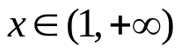时，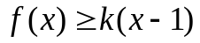恒成立，求实数k的取值范围.

5、求下列函数的极值
（1）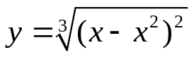
（2）